ИСКУССТВО ВТОРОЙ ПОЛОВИНЫ XX ВЕКА
В 1947 г. была создана Академия художеств СССР, и к 50-м гг. в области изобразительного искусства утвердилась жёсткая учебно-производственная система. Будущий художник должен был пройти ряд обязательных этапов: художественную школу, училище или институт. Своё обучение он, как правило, заканчивал большой тематической картиной и затем становился членом Союза художников, периодически представляя на официальные выставки новые работы. Государство являлось главным заказчиком и покупателем этих произведений.
В советской живописи конца 50-х — начала 60-х гг. утвердился «суровый стиль». Название, придуманное критиками, относилось прежде всего к работам художников из молодёжной секции Московского отделения Союза художников (МОСХ),
обратившихся к традициям отечественной живописи 20-х гг. Это было обусловлено социально-политическими причинами: после разоблачения культа личности И. В. Сталина провозглашался возврат к идеалам революционной эпохи, не искажённым сталинским правлением.
Источником вдохновения для мастеров «сурового стиля» стала жизнь простых людей, которую они передавали в возвышенно-поэтическом духе. Художники воспевали судьбы современников, их энергию и волю, «героику трудовых будней». В «Наших буднях» (I960 г.) Павла Фёдоровича Никонова (1930—1998) и «Плотогонах» (1961 г.) Николая Ивановича Андронова (родился в 1929 г.) изображения обобщены и лаконичны. Основой выразительности служат большие плоскости цвета и линейные контуры фигур. Картина становится похожей на плакат или гравюру. Картина Виктора Ефимовича Попкова «Шинель отца» насыщена мыслями, воспоминаниями, ассоциациями, которые вызывает в художнике надетая им на себя старая отцовская шинель. В сгустившейся темной зелени фона проходят как символы народной жизни и истории, светящиеся контуры героинь творчества Попкова – старух Русского Севера; одежды их скупо отливают тоном, на лицах угадывается вопрос. Художник, надевая шинель, останавливается в раздумье. Шинель принадлежит двум мирам: как память – миру воспоминаний, истории, размышлений о жизни, как вещь – миру реальному, сегодняшнему. Шинель не мала, да и не то чтобы велика – но с ней трудно срастись, как сросся художник со своим свитером. Похоже, что он примеряет к себе не шинель , а испытанный человеческий масштаб – мерку героической жизни солдат войны, мезенских вдов. Нерешительное раздумье остро чувствующего художника перед народной памятью – за свою жизнь и за свое творчество. В глубине теплится лиловый свет воспоминаний, впереди на табурете теплым коричневым тоном светится ждущая своег7о часа палитра с тремя красками – синей, красной, желтой.
Некоторые мастера в противоположность навязываемой соцреализмом тематической картине обратились к «низким» в академической иерархии жанрам — портрету, пейзажу, натюрморту. Их камерные, интимные произведения не представляли собой оппозиции социалистическому реализму: создававшие их художники просто занимались живописью.

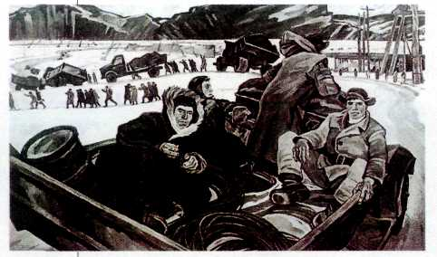
Павел Никонов.
Наши будни. 1960 г. Музей изобразительного искусства, Алма-Ата.
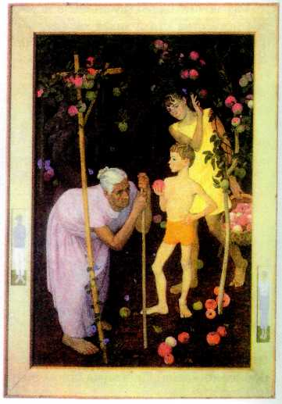
Дмитрий Жилинский.
Под старой яблоней. 1969 г.
Государственный Русский музей, Санкт-Петербург.

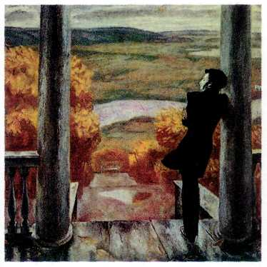
Виктор Попков.
Александр Сергеевич Пушкин. Осенние дожди. 1974 г. Государственная Третьяковская галерея, Москва.

Не забываемым символом города и исторического времени стал монумент « Разорванное кольцо» - памятник прорыву ленинградской блокады 1941-1944 годов. Его отличие от классических монументов18-19 столетий в том, что автор памятника, скульптор Константин Симун, обратился к независимой от конкретного образа экспрессии абстрактной формы. «Разорванное кольцо» представляет собой железобетонную конструкцию, являющуюся образцом осмысленного художественного минимализма. Открытая просторам Ладоги, пропускающая через себя Дорогу жизни. Она представляет идеально найденное и единственно возможное пространственное решение монумента.
Антифашистский мемориальный комплекс сформировался на местах решающих битв и массовых расстрелов, на территориях бывших концлагерей, на руинах сожженных деревень и городов. Один из выдающихся мемориалов второй половины ХХ века – ансамбль Саласпилс под Ригой, расположенный на месте бывшего лагеря смерти. Перед авторами ( скульпторы Л. Буковский, Я. Заринь, О. Скарайнис) стояла сложнейшая задача- в целостном пространственно – пластическом образе выразить мысли и чувства людей, переживших войну и ужасы лагерей, и в тоже время воплотить в камне идею подвига и памяти. Ансамбль должен был стать не только напоминанием, но и суровым предупреждением будущим поколениям, дабы оградить их от опасности возрождения Фашизма.
К статуям – великанам из серого камня , расположенным на открытом пространстве равнины, ведет « Дорога страдания». Сначала перед зрителем возникают образы, выражающие унижение и смертельную муку (« Униженная», « Несломленный»), однако за ними следуют образы Сопротивления. Группа из трех фигур(« Солидарность», « Поднявший булыжник», «Рот- фронт») господствует в этой грандиозной скульптурной композиции, а высоко поднятая рука борца является смысловым и эмоциональным аккордом
В 60-х гг. начался новый важный этап в истории отечественной культуры. В кругах творческой интеллигенции — литераторов, художников, кинематографистов (позднее их назвали «шестидесятниками») — формировалась всё более мощная оппозиция официальному искусству, идеологическому диктату со стороны государства. Ярче всего феномен «шестидесятничества» проявился в «неформальной» деятельности: «самиздате», авторской песне, полуофициальных выставках и т. п.
Важным источником художественной информации стали выставки современного западного искусства, проведённые в Москве в конце 50-х — начале 60-х гг. в рамках Всемирного фестиваля молодёжи и студентов (1957 г.) и после него. В залах московского Государственного музея изобразительных искусств имени А. С. Пушкина и ленинградского Эрмитажа открылись постоянные экспозиции французской живописи рубежа XIX—XX вв.

*Сталин (Джугашвили) Иосиф Виссарионович (1878-1953) —советский партийный и государственный деятель, руководитель советского государства. В конце 20-х и в 30-х гг. он начал проводить политику массового террора и установил в стране режим личной власти. На XX съезде Коммунистической партии Советского Союза (1956 г.) новый глава правительства Никита Сергеевич Хрущёв подверг резкой критике культ личности и деятельность Сталина.

